Пето такмичење “Корнелије“
11 – 13. мај 2018.

Iа категорија
ЗАДАТАК БРОЈ 1

Мелодијски пример
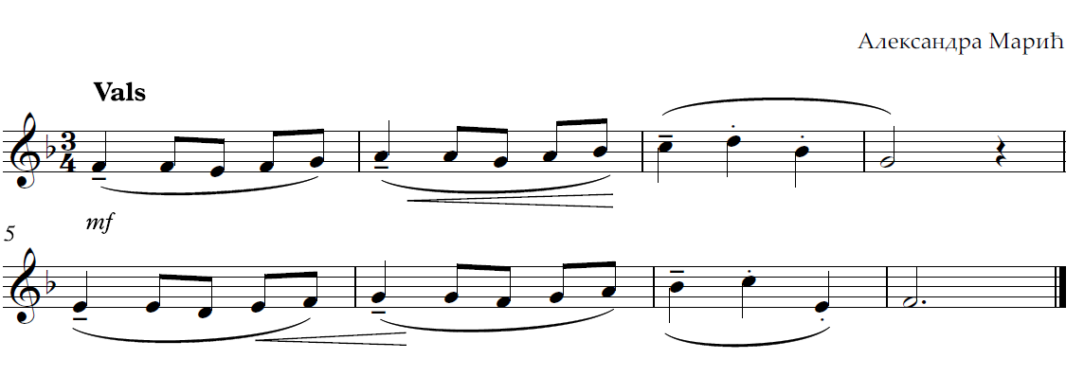

Парлато пример

